SANTISSIMA TRINITA’

Lectio - Anno B

Prima lettura: Deuteronomio 4,32-34.39-40

Mosè parlò al popolo dicendo: «Interroga pure i tempi antichi, che furono prima di te: dal giorno in cui Dio creò l’uomo sulla terra e da un’estremità all’altra dei cieli, vi fu mai cosa grande come questa e si udì mai cosa simile a questa? Che cioè un popolo abbia udito la voce di Dio parlare dal fuoco, come l’hai udita tu, e che rimanesse vivo? O ha mai tentato un dio di andare a scegliersi una nazione in mezzo a un’altra con prove, segni, prodigi e battaglie, con mano potente e braccio teso e grandi terrori, come fece per voi il Signore, vostro Dio, in Egitto, sotto i tuoi occhi? Sappi dunque oggi e medita bene nel tuo cuore che il Signore è Dio lassù nei cieli e quaggiù sulla terra: non ve n’è altro. Osserva dunque le sue leggi e i suoi comandi che oggi ti do, perché sia felice tu e i tuoi figli dopo di te e perché tu resti a lungo nel paese che il Signore, tuo Dio, ti dà per sempre».

- La pericope conclude il primo dei tre grandi discorsi di Mosè che costituiscono il libro del Deuteronomio, la «seconda Legge». Siamo nella pianura di Moab, alle porte della Terra promessa, e Mosè ricapitola per il popolo sempre riottoso la storia meravigliosa della liberazione dall'Egitto, con l'esortazione ripetuta a osservare la Legge, non per paura dei castighi o per sottomissione a un Dio tiranno, ma per risposta d'amore a un'elezione d'amore. In questi versetti, si ribadisce l'unicità di Dio e del popolo che Egli si è scelto, non per merito degli Israeliti ma per amore gratuito. Il motivo classico dell'elezione di Israele e della sua particolarità (vv. 32-38) è parallelo a quello dell'unicità del Dio di Israele (v. 39).
vv. 32-34 - Una serie di domande retoriche, che si ricollegano a quelle con cui il discorso di Mosè si era aperto (4, 7-8), riassume le grandi opere di Dio, dalla creazione (v. 32) alla teofania di Sinai (v. 33) fino ai prodigi e ai miracoli dell'Esodo (v. 34). Nel confronto con gli altri popoli, che seguono altri dèi, è affermata la grandezza del Dio d'Israele; e insieme la familiarità di Dio con il suo popolo, che può ascoltarne la voce e restare in vita (cf. Es 24,11).
L'espressione «con mano potente e braccio teso» (v. 34), che rappresenta Dio alla guida del popolo nell'attraversamento del mare e del deserto, riprende la tipologia regale egiziana; ve ne è traccia anche nelle lettere di El-Amarna.
vv. 39-40 - Sono espressioni caratteristiche del Deuteronomio. La proclamazione del monoteismo (v. 39) corrisponde allo Shemà Israel (Deut 6,4: «Ascolta, Israele: il Signore è il nostro Dio, il Signore è uno»); l'incentivo materiale per incoraggiare l'osservanza della Legge (v. 40 «perché sii felice...») riecheggia i motivi della letteratura sapienziale.

Seconda lettura: Romani 8,14-17

Fratelli, tutti quelli che sono guidati dallo Spirito di Dio, questi sono figli di Dio. E voi non avete ricevuto uno spirito da schiavi per ricadere nella paura, ma avete ricevuto lo Spirito che rende figli adottivi, per mezzo del quale gridiamo: «Abbà! Padre!».
Lo Spirito stesso, insieme al nostro spirito, attesta che siamo figli di Dio. E se siamo figli, siamo anche eredi: eredi di Dio, coeredi di Cristo, se davvero prendiamo parte alle sue sofferenze per partecipare anche alla sua gloria.

- Il brano prosegue nella spiegazione dei frutti dello Spirito, iniziata con Rm 8,1-11: lo Spirito non solo dà la vita nuova, ma rende figli adottivi e eredi di Dio. Appare qui per la prima volta nella lettera il tema dell'adozione.
«Spirito che rende figli adottivi» (pneuma yiothesì as) è un termine sconosciuto alla traduzione dei LXX, e non proviene quindi a Paolo dall'Antico Testamento, ma piuttosto dal linguaggio giuridico del mondo greco-romano. In Israele infatti l'istituto dell'adozione non era pratica abituale tranne rari casi riguardanti schiavi o mèmbri della famiglia. Il concetto di figliolanza divina è tuttavia uno sviluppo dell'idea veterotestamentaria dell'elezione di Israele (cf. Deut 4,34), che viene chiamato più volte «il mio primogenito» (cf. Es 4,22; Is 1,2; Ger 3.19-22; 31,9; Os 11,1) anche se sempre come entità collettiva di popolo e non come singolo individuo credente.
Per Paolo, il dono dello Spirito inserisce nella famiglia di Dio, è quindi alla base dell'adozione, costituisce propriamente la figliolanza.
v. 14 - «guidati dallo Spirito di Dio»: si tratta di ciò che i teologi chiameranno la «grazia preveniente», l'influenza attiva dello Spirito nella vita cristiana.
vv. 15-16- Introdotti da gar (infatti), questi due versetti spiegano il v 14. I cristiani non hanno ricevuto uno spirito da schiavi, ma da figli: Paolo gioca sul senso della parola pneuma, che indica sia lo Spirito di Dio sia il nostro spirito. L'affermazione fondamentale di questo passo è siamo figli di Dio.
Anche l'espressione aramaica Abbà, come modo di rivolgersi a Dio, è assente dall'Antico Testamento, dove la relazione filiale (cf. Deut 14 1) è sempre corporativa e non individuale, se si eccettua l'invocazione di Sl 89,27 (Sap 2,16 è in un contesto descrittivo). Qui viene subito tradotta (Abbà ho patèr), in quanto Paolo si rivolge a una comunità di cristiani provenienti dai Gentili.
v. 17 - Vengono ora le conseguenze escatologiche di questa condizione, ovvero l'eredità che assimila al Cristo, partecipi della sua passione e della sua gloria. Ritornano qui i verbi caratteristici in Paolo composti con la particella syn (con).

Vangelo: Matteo 28,16-20

In quel tempo, gli undici discepoli andarono in Galilea, sul monte che Gesù aveva
loro indicato. Quando lo videro, si prostrarono. Essi però dubitarono. Gesù si avvicinò e disse loro: «A me è stato dato ogni potere in cielo e sulla terra. Andate dunque e fate discepoli tutti i popoli, battezzandoli nel nome del Padre e del Figlio e dello Spirito Santo, insegnando loro a osservare tutto ciò che vi ho comandato. Ed ecco, io sono con voi tutti i giorni, fino alla fine del mondo».

Esegesi

I versetti conclusivi del Vangelo di Matteo rivolgono lo sguardo alla continuazione dell'opera nella comunità cristiana, rendendo esplicito il mandato missionario all'esterno di Israele, altrove solo accennato.
v. 16 - L'apertura alle genti era già indicata nel v. 7: «vi precede in Galilea». Il ritorno dei discepoli in Gallica, determinato forse anche dalla necessità di allontanarsi da Gerusalemme per non essere arrestati subito dopo la Crocifissione, assume un significato teologico visto come obbedienza all'invito di Gesù, e un valore simbolico in rapporto alla missione. La Galilea infatti, abitata in prevalenza da pagani, rappresenta «i popoli» del v. 19. Già vi si era ritirato Gesù dopo l'arresto di Giovanni, e da lì aveva cominciato la sua predicazione (Mt 4, 12-17; cf. anche Is 8, 23: «la Galilea delle Nazioni», G^{e}lil haggoîm).
Gli Undici si recano dunque all'appuntamento, su un monte che è difficile identificare: il monte delle Beatitudini? il Tabor? Anche qui prevale il valore simbolico del «monte», collegato spesso nell'Antico come nel Nuovo Testamento a teofanie o rivelazioni.
v. 17 - La prostrazione (prosekynesan, latino adoraverunt) manifesta il riconoscimento della divinità di Gesù, una fede post-pasquale matura, che presuppone una comunità già consapevole e strutturata, e probabilmente un'epoca posteriore. L'affermazione infatti è subito mitigata dalla seguente: «alcuni però dubitavano», che ci riporta all'esperienza immediata delle apparizioni del Risorto: cfr. Mc 16, 8.11.13; Lc 24,37; Giov 21,12).
vv. 18-19 - Gesù si identifica con il «Figlio dell'Uomo» del libro di Daniele (Dan 7, 13-14), cui viene attribuito un potere eterno e universale: «tutti i popoli, nazioni e lingue lo servivano». Da questo potere universale discende la missione universale degli Apostoli: limitata a Israele nei giorni del suo ministero terreno (cf. 15, 24), ora la predicazione della parola di Gesù è estesa a tutti i popoli.
Segue il comando specifico di «battezzare nel nome del Padre, del Figlio e dello Spirito Santo», presente solo qui in forma così definita e completa. Il battesimo indica l'atto di iniziazione nella comunità cristiana, e presuppone significati presenti anche altrove nel Nuovo Testamento: la purificazione con l'acqua e il pentimento (cf. il battesimo di Giovanni Battista), ma anche il perdono e la professione di fede in Gesù come Messia e Signore. Più che una formula liturgica (che si precisa più tardi) si tratta qui di una descrizione di ciò che il battesimo opera nel neofita: l'espressione «nel nome...» descrive l'entrata in comunione con il Padre, il Figlio e lo Spirito. Il concetto di Dio Trinità è antico quanto la comunità cristiana, quale la conosciamo dagli scritti del Nuovo Testamento: cf. 1Cor 12, 4-6; 2Cor 13,13; 1Pt 1,2; 1Giov 3,23-24. Questo naturalmente lascia impregiudicata la delicata questione di quanto si possa retroproiettare alla comunità immediatamente post-pasquale una consapevolezza trinitaria formulata secondo la mentalità post-nicena.
v. 20 - Il comando dato già ai discepoli di proclamare l'avvento del Regno (10,7) e guarire gli infermi (10,1.8) è completato, ora che Gesù non svolge più il suo ministero in mezzo a noi, da quello di «insegnare». Il passo appartiene agli stadi più recenti della tradizione, quando il ritardo della parusia richiedeva anche un'assicurazione e un conforto per i discepoli rimasti in attesa: «io sono con voi tutti i giorni, fino alla fine del mondo» (cf. 18,20). La fine tante volte annunciata (cf. 13,39.49; 24,3) non è evidentemente più sentita così vicina.
L’immagine della domenica
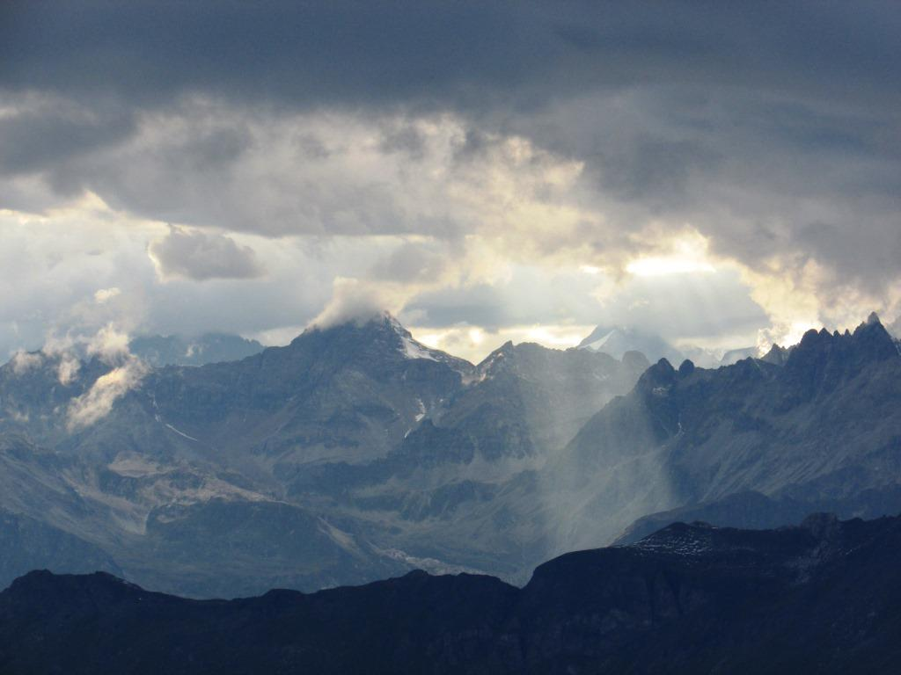
VALLE D’AOSTA - 2017

Non un Dio pensato

L'uomo non si deve accontentare di un Dio pensato, perché così,
quando il pensiero ci abbandona,
ci abbandona anche Dio.
(Meister Eckhart)

Meditazione

La Bibbia, pur affermando che Dio è sempre Altro e Oltre il nostro pensiero, si presenta come "rivelazione", cioè come uno squarcio nel velo di silenzio che nasconde il mistero divino.
La rivelazione cristiana apre ulteriori orizzonti in questa luce invalicabile, che «l'uomo non può vedere continuando a restare in vita», come si ripete spesso nell'Antico Testamento. Appare, così accanto al Padre, il Figlio inviato nel mondo e lo Spirito vivificatore, e nel nome della Trinità noi apriamo questa e ogni altra liturgia, concludiamo ogni preghiera ed è benedetta ogni persona e cosa. Due sono i testi dell'odierna liturgia che esaltano questa rivelazione nuova del mistero divino. Il primo è tratto dal capitolo ottavo della lettera ai Romani, il vertice del pensiero paolino ove con un suggestivo contrappunto l'apostolo presenta due "spiriti".
C'è innanzitutto lo spirito dell'uomo, cioè il principio del suo esistere, del suo operare, del suo amare e del suo peccare, della sua libertà e della sua schiavitù. Ma c'è anche uno Spirito di Dio, principio del suo amore e della sua comunicazione all'uomo. Ebbene, questo Spirito divino penetra nello spirito dell'uomo, lo invade come un vento che tutto avvolge e permea. La creatura che accoglie e si lascia conquistare da questo Spirito viene trasformata da figlio dell'uomo in figlio di Dio, diventa membro della sua famiglia, è ufficialmente dichiarato coerede del primogenito di Dio, il Cristo.
Paolo, quindi, proclama una vera e propria ammissione dell'uomo all'interno della vita divina. Questo ingresso avviene attraverso il battesimo, visto come radice dell'intera vicenda cristiana, e attraverso l'ascolto obbediente della Parola.
È ciò che è lapidariamente formulato nella scena finale del Vangelo di Matteo che oggi domina la nostra liturgia. In Gallica non si danno solo appuntamento il Cristo risorto e gli Undici, ma il mistero di Dio e quello della Chiesa.
Da un lato, infatti, il Cristo glorioso appare nello splendore più puro della sua divinità; egli è per eccellenza "superiore" e trascendente rispetto a tutta la realtà creata: «Mi è stato dato ogni potere in cielo e in terra». Davanti a lui l'uomo si prostra in adorazione. La sua presenza non è come quella di una persona terrena. È una presenza che dev'essere scoperta attraverso la via della fede, ed è per questo che conosce anche l'esitazione, l'oscurità, il dubbio.
D'altra parte, però, Cristo è vicino, è «con noi tutti i giorni» e in tutte le epoche storiche. Soprattutto è operante all'interno della Chiesa a cui comunica la sua Parola e la sua grazia salvifica. Infatti alla Chiesa egli affida il compito di annunziare all'umanità «tutto ciò che egli ha comandato», coinvolgendo ogni uomo nella salvezza: l'«ammaestrate» della versione del Vangelo, che oggi leggiamo, nell'originale suona meglio come un «fare discepoli» i popoli.
Per la Bibbia, quindi, il mistero infinito di Dio non respinge ma accoglie in sé i nostri piccoli misteri, immergendoli nella sua luce infinita. Non dobbiamo, perciò, considerare Dio solo come oggetto di discussione filosofica e teologica, non dobbiamo solo parlare in modo distaccato e freddo di Dio e della Trinità. Dobbiamo anche parlare a Dio in un dialogo di intimità e di vita che lui stesso ha inaugurato.

Preghiere e racconti

L’amore per Dio (e per Gesù)

Nella vita di un essere umano l’amore per Dio si manifesta inizialmente come attaccamento alla propria religione con i suoi simboli, le sue dottrine, le sue liturgie, i suoi rappresentanti. Così uno dice di amare Dio e ama la messa, la Bibbia, il papa, le dottrine del catechismo. Quando più però si procede nella maturità spirituale, tanto più ci si rende conto di come la divinità si trovi ben di là degli insegnamenti e dei riti veicolati dalla propria religione e da ogni altra religione istituita. Si entra allora in una condizione che i mistici descrivono come “tenebre, nube oscura, notte, nulla, vuoto, nube della non conoscenza”, a indicare quel superamento dell’intelletto e di ogni altra facoltà umana che è l’esito a cui approda la vita spirituale autentica, intensa non come adesione a dottrine ma come ricerca della verità e del bene.
Gregorio di Nissa, vescovo e teologo del IV secolo, individua il prototipo del credente in Mosè che sale in solitudine il Monte Sinai e che afferma che Mosè venuto a contatto con l’invisibile divenne egli stesso invisibile, insegnandoci così a “credere che là è la divinità, dove non giunge la comprensione”. Gregorio sostiene che Dio si sperimenta là dove non giunge la comprensione ovvero che fino a quando vi è comprensione non vi può essere adeguata esperienza di Dio. Agostino, un secolo dopo, dirà la stessa cosa: “Se hai capito, non è Dio”. Se infatti Dio venisse compreso dalla nostra ragione, essa lo com-prenderebbe, lo prenderebbe con sé, oppure sotto di sé come evoca il verbo inglese understand, facendo così venir meno ciò a cui il termine Dio rimanda, cioè l’assolutezza del Principio che governa tutte le cose, nostra ragione compresa. In ogni atto di comprensione è insito sempre un senso di dominio, ed è quindi evidente che non si può capire Dio, siamo piuttosto noi a essere “capiti” dalla sua realtà, nel senso fisico di compresi e di contenuti cui rimanda il participio presente “capiente”. Una delle più significative espressioni al riguardo è attribuita all’apostolo Paolo nel discorso all’Areopago di Atene: “In lui viviamo, ci moviamo ed esistiamo” (Atti 17,28). Solo a patto di entrare in questa concezione del divino ci si riferisce sensatamente alla realtà ontologica che intende esprimere dicendo “Dio”.

(Vito MANCUSO, Io amo – Piccola filosofia dell’amore, Milano, 2014, 71-72).

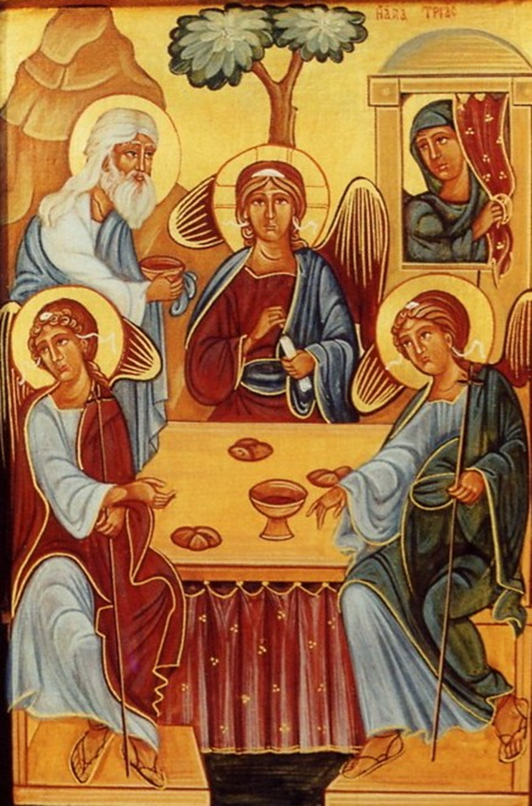
Trinità
La tradizione cristiana ha interpretato la visita dei tre messaggeri ad Abramo e Sara presso la quercia di Mamre (Gn 18, 1-15) come una rivelazione del Mistero trinitario.
In questa icona, vediamo la premurosa ospitalità di Abramo che imbandisce un banchetto e che offre il vino dell'esultanza ai tre gloriosi pellegrini. Sara, mentre prepara il pane, spia i Tre dall'interno della tenda. Il banchetto di Abramo diventa la tavola eucaristica. La sterilità e la mortalità di Abramo e di Sara, attraverso l'amore dell'ospite accolto, si trasformano nella fecondità e nella vitalità di una generazione che non avrà fine.
Le tre figure angeliche rappresentano il Padre, il Figlio e lo Spirito Santo: sono assorti in una santa conversazione che non li rende inaccessibili e lontani, ma che coinvolge Abramo e noi. Dietro le spalle della figura centrale, identificata con il Figlio, sta la quercia di Mamre: è l'albero della vita, l'albero della croce. Dietro le spalle di Abramo sta il monte Moria: è il monte del sacrificio di Isacco, del sacrificio di Cristo.

Tu,
o Padre,
sei circondato dal silenzio.
La bellezza del tuo volto
nascosto
il Figlio e lo Spirito
lo rivelano al mondo...
C'è un posto vuoto alla vostra mensa,
un posto su cui sostare,
contemplare.
Abramo e Sara,
voi li avete visti,
ma noi li possiamo ospitare.
Come Maria,
noi possiamo contenere l'Incontenibile.
O dolce Trinità,
comunione perfetta di amore,
accoglimi nel tuo grembo
e rendimi degno di sedere
alla tua tavola
per sempre.

La famiglia, icona della Trinità
Il Signore benedica tutti i vostri progetti, miei cari fratelli. Il Signore vi dia la gioia di vivere anche l'esperienza parrocchiale in termini di famiglia. Prendiamo come modello la Santissima Trinità: Padre, Figlio e Spirito che si amano, in cui la luce gira dall'uno all'altro, l'amore, la vita, il sangue è sempre lo stesso rigeneratore dal Padre al Figlio allo Spirito, e si vogliono bene.
Il Padre il Figlio e lo Spirito hanno spezzato questo circuito un giorno e hanno voluto inserire pure noi, fratelli di Gesù. Tutti quanti noi.
Quindi invece che tre lampade, ci siamo tutti quanti noi in questo circuito per cui e la parrocchia e le vostre famiglie prendano a modello la Santissima Trinità.
Difatti la vostra famiglia dovrebbe essere l'icona della Trinità. La parrocchia, la chiesa dovrebbe essere l'icona della Trinità.
Signore, fammi finire di parlare, ma soprattutto configgi nella mente di tutti questi miei fratelli il bisogno di vivere questa esperienza grande, unica che adesso stiamo sperimentando in modo frammentario, diviso, doloroso, quello della comunione, perché la comunione reca dolore anche, tant'è che quando si spezza, tu ne soffri.
Quando si rompe un'amicizia, si piange. Quando si rompe una famiglia, ci sono i segni della distruzione.
La comunione adesso è dolorosa, è costosa, è faticosa anche quella più bella, anche quella fra madre e figlio; è contaminata dalla sofferenza. Un giorno, Signore, questa comunione la vivremo in pienezza. Saremo tutt'uno con te.
Ti preghiamo, Signore, su questa terra così arida, fa' che tutti noi possiamo già spargere la semente di quella comunione irreversibile, che un giorno vivremo con te.
(Don Tonino Bello)

Sopra tutti è il Padre, con tutti il Verbo, in tutti lo Spirito
La fede ci fa innanzitutto ricordare che abbiamo ricevuto il battesimo per il perdono dei peccati nel nome di Dio Padre, nel nome di Gesù Cristo, il Figlio di Dio fatto carne, morto e risorto, e nello Spirito santo di Dio; ci ricorda ancora che il battesimo è il sigillo della vita eterna e la nuova nascita in Dio, di modo che d'ora in avanti non siamo più figli di uomini mortali ma figli del Dio eterno; ci ricorda ancora che Dio che è da sempre, è al di sopra di tutte le cose venute all'esistenza, che tutto è a lui sottomesso e che tutto ciò che è a lui sottomesso da lui è stato creato.
Dio perciò esercita la sua autorità non su ciò che appartiene a un altro, ma su ciò che è suo e tutto è suo, perché Dio è onnipotente e tutto proviene da lui [...] C'è un solo Dio, Padre, increato, invisibile, creatore di tutte le cose, al di sopra del quale non c'è altro Dio come non esiste dopo di lui. Dio possiede il Verbo e tramite il suo Verbo ha fatto tutte le cose. Dio è ugualmente Spirito ed è per questo che ha ordinato tutte le cose attraverso il suo Spirito. Come dice il profeta: «Con la parola del Signore sono stati stabiliti i cieli e per opera dello Spirito tutta la loro potenza» [Sal 32 (33) ,6]. Ora, poiché il Verbo stabilisce, cioè crea e consolida tutto ciò che esiste, mentre lo Spirito ordina e da forma alle diverse potenze, giustamente e correttamente il Figlio è chiamato Verbo e lo Spirito Sapienza di Dio. A ragione dunque anche l'apostolo Paolo dice: «Un solo Dio, Padre, che è al di sopra di tutto, con tutto e in tutti noi» (Ef 4,6). Perciò sopra tutte le cose è il Padre, ma con tutte è il Verbo, perché attraverso di lui il Padre ha creato l'universo; e in tutti noi è lo Spirito che grida «Abba, Padre» (Gal 4,6) e ha plasmato l'uomo a somiglianza di Dio.
(IRENEO, Dimostrazione della fede apostolica 3-5, SC 406, pp. 88-90).

S. Agostino e il mistero della Santissima Trinità
Si racconta che un giorno S. Agostino, grandissimo sapiente della Chiesa, era molto rammaricato per non essere riuscito a capire gran che del mistero della Trinità. Mentre pensava a queste cose e camminava lungo la spiaggia, vide un bambino che faceva una cosa molto strana: aveva scavato una buca nella sabbia e con un cucchiaino, andava al mare, prendeva l’acqua e la versava nel fosso. E così di seguito. E il santo si avvicina con molta delicatezza e gli chiede: «Che cos’è che stai facendo?» E il ragazzo: «Voglio mettere tutta l’acqua del mare in questo fosso». S. Agostino sentendo ciò rispose: «Ammiro il desiderio che hai di raccogliere tutto il mare. Ma come puoi pensare di riuscirci? Il mare è immenso, e il fosso è piccolo. E poi, con questo cucchiaino non basta la tua vita». E il ragazzo, che era un angelo mandato da Dio, gli rispose: «E tu come puoi pretendere di contenere nella tua testolina l’infinito mistero di Dio?». Agostino capì che Dio è un grande mistero. E capì che il Padre, il Figlio e lo Spirito Santo erano così pieni di amore, che insieme dovevano divertirsi proprio un mondo.

La mia vita
Sul suo stemma vengono conservati le teste di due mori incoronati, che da circa mille anni, figurano di regola nello stemma dei vescovi di Frisinga. Non è ben chiaro il loro significato, ma per lui sono (Cf. E. BIANCO, Benedetto XVI lavoratore nella vigna, 57.) “l’espressione dell’universalità della Chiesa, che non conosce nessuna distinzione di razza e di classe” (J. RATZINGER, La mia vita, 120-121). La conchiglia è per Ratzinger anzitutto il segno dell’identità dei pellegrini in cammino. Ma essa ricorda a Ratzinger anche la leggenda secondo cui Agostino, che si lambiccava il cervello attorno al ministero della Trinità, avrebbe visto sulla spiaggia un bambino mentre giocava con una conchiglia, con cui attingeva l’acqua del mare per travasarla in una piccola buca. Gli sarebbe stato detto che questa buca poteva contenere l’acqua del mare, quanto la sua ragione poteva afferrare il mistero di Dio (Cf. J. RATZINGER, La mia vita, 121). “Per questo la conchiglia rappresenta per me un richiamo al mio grande maestro, Agostino, un richiamo al mio lavoro teologico e, insieme, alla grandezza del mistero, che è sempre molto più grande di tutta la nostra scienza”.
(J. RATZINGER, La mia vita, 121).

La Trinità, rivelazione della nuova creazione
Sebbene la santa Trinità abbia donato la salvezza al genere umano mediante un solo e unico amore degli uomini, la fede ci dice che ciascuna delle persone divine vi porta il suo contributo particolare. Il Padre si riconcilia con noi, il Figlio opera la riconciliazione e lo Spirito santo fu il dono accordato a quelli che erano divenuti amici di Dio. Il Padre ci ha liberati, il Figlio fu il prezzo del nostro riscatto; quanto allo Spirito è la libertà. Infatti, «dove è lo Spirito del Signore, là è la libertà» (2Cor 3,l7), dice Paolo. Il Padre ci ha creati, il Figlio ci ha riplasmati, e lo Spirito ci fa vivere (cfr. Gv 6,63). Nella creazione iniziale la Trinità era adombrata come in figura: il Padre plasmava, il Figlio era la mano del plasmatore, lo Spirito il soffio che ispirava la vita. Ma perché dico questo? Soltanto nella nuova creazione ci sono rivelate le distinzioni esistenti in Dio. In effetti, in ogni tempo Dio ha riversato i suoi doni sulla creazione, ma non se ne trova nessuno che si riferisca solo al Padre, solo al Figlio o solo allo Spirito, ma tutti sono comuni alla Trinità, poiché con una sola potenza, una sola provvidenza e una sola attività creatrice essa realizza ogni cosa.
Nel disegno di salvezza con il quale ha restaurato il nostro genere umano rinnovandolo, è la Trinità intera che ha voluto la mia salvezza e che provvede alla sua realizzazione, ma non è la Trinità intera che l'ha realizzata. Suo artefice non è né il Padre né lo Spirito santo, ma solo il Figlio. È lui che ha assunto la carne e il sangue, è lui che è stato percosso, ha patito è morto ed è risorto. Per questi misteri la natura umana ha ripreso vita ed è stato istituito il battesimo, nuova nascita e nuova creazione. Ecco perché nel battesimo bisogna invocare Dio distinguendo le persone - il Padre, il Figlio, lo Spirito santo - che solo questa nuova creazione ci ha rivelato.
(NICOLA CABASILAS, La vita in Cristo 2, PG 150.532C-533A).

Ancora e sempre sul monte di luce
Ancora e sempre sul monte di luce
Cristo ci guidi perché comprendiamo
il suo mistero di Dio e di uomo,
umanità che si apre al divino.

Ora sappiamo che è il figlio diletto
in cui Dio Padre si è compiaciuto;
ancor risuona la voce: «Ascoltatelo»,
perché egli solo ha parole di vita.

In lui soltanto l'umana natura
trasfigurata è in presenza divina,
in lui già ora son giunti a pienezza
giorni e millenni, e legge e profeti.

Andiamo dunque al monte di luce,
liberi andiamo da ogni possesso;
solo dal monte possiamo diffondere
luce e speranza per ogni fratello.

Al Padre, al Figlio, allo Spirito santo
gloria cantiamo esultanti per sempre:
cantiamo lode perché questo è il tempo
in cui fiorisce la luce del mondo.
(D.M. Turoldo).

Oggi è la Domenica della Santissima Trinità
La luce del tempo pasquale e della Pentecoste rinnova ogni anno in noi la gioia e lo stupore della fede: riconosciamo che Dio non è qualcosa di vago, il nostro Dio non è un Dio “spray”, è concreto, non è un astratto, ma ha un nome: «Dio è amore». Non è un amore sentimentale, emotivo, ma l’amore del Padre che è all’origine di ogni vita, l’amore del Figlio che muore sulla croce e risorge, l’amore dello Spirito che rinnova l’uomo e il mondo. Pensare che Dio è amore ci fa tanto bene, perché ci insegna ad amare, a donarci agli altri come Gesù si è donato a noi, e cammina con noi. Gesù cammina con noi nella strada della vita.
La Santissima Trinità non è il prodotto di ragionamenti umani; è il volto con cui Dio stesso si è rivelato, non dall’alto di una cattedra, ma camminando con l’umanità. E’ proprio Gesù che ci ha rivelato il Padre e che ci ha promesso lo Spirito Santo. Dio ha camminato con il suo popolo nella storia del popolo d’Israele e Gesù ha camminato sempre con noi e ci ha promesso lo Spirito Santo che è fuoco, che ci insegna tutto quello che noi non sappiamo, che dentro di noi ci guida, ci dà delle buone idee e delle buone ispirazioni.
Oggi lodiamo Dio non per un particolare mistero, ma per Lui stesso, «per la sua gloria immensa», come dice l’inno liturgico. Lo lodiamo e lo ringraziamo perché è Amore, e perché ci chiama ad entrare nell’abbraccio della sua comunione, che è la vita eterna.
(PAPA FRANCESCO, ANGELUS, Piazza San Pietro Solennità della Santissima Trinità Domenica, 26 maggio 2013).

Preghiera
O mio Dio, Trinità che adoro, aiutami a dimenticarmi interamente, per stabilirmi in te, immobile e tranquilla come se l'anima mia già fosse nell'eternità. Nulla possa turbare la mia pace né farmi uscire da te, o mio Immutabile; ma ogni istante mi immerga sempre più nelle profondità del tuo mistero! Pacifica l'anima mia; fanne il tuo cielo, la tua dimora prediletta e luogo del tuo riposo. Che, qui, io non ti lasci mai solo; ma tutta io vi sia, ben desta nella mia fede, immersa nell'adorazione, pienamente abbandonata alla tua azione creatrice.
O amato mio Cristo, crocifisso per amore, vorrei essere una sposa per il tuo cuore, vorrei coprirti di gloria, vorrei amarti... fino a morirne! [...]. Ma sento tutta la mia impotenza; e ti prego di rivestirmi di te, di immedesimare la mia anima a tutti i movimenti dell'anima tua, di sommergermi, di invadermi, di sostituirti a me, affinché la mia vita non sia che una irradiazione della tua Vita vieni in me come Adoratore, come Riparatore e come Salvatore. O Verbo eterno, Parola del mio Dio, voglio passar la mia vita ad ascoltarti, voglio rendermi docilissima a ogni tuo insegnamento, per imparare tutto da te; e poi, nelle notti dello spirito, nel vuoto, nell'impotenza, voglio fissarti sempre e starmene sotto il tuo grande splendore. O mio Astro adorato, affascinami, perché io non possa più sottrarmi alla tua irradiazione.
O Fuoco consumatore, Spirito d'amore, discendi in me, perché faccia dell'anima mia quasi una incarnazione del Verbo! Che io gli sia prolungamento di umanità in cui egli possa rinnovare tutto il suo mistero. E tu, o Padre, chinati verso la tua povera, piccola creatura, coprila della tua ombra, non vedere in essa che il Diletto nel quale hai posto le tue compiacenze.
O miei 'Tre', mio Tutto, Beatitudine mia, Solitudine infinita, Immensità nella quale mi perdo, io mi abbandono a voi come una preda. Seppellitevi in me perché io mi seppellisca in voi, in attesa di venire a contemplare nella vostra Luce l'abisso delle vostre grandezze.
(ELISABETTA DELLA TRINITÀ, Scritti spirituali di Elisabetta della Trinità, Brescia 1961, 73s.).

* Per l’elaborazione della «lectio» di questa domenica, oltre al nostro materiale di archivio, ci siamo serviti di:
- Messalino festivo dell’Assemblea, Bologna, EDB, 2007.
- La Bibbia per la famiglia, a cura di G. Ravasi, Milano, San Paolo, 1998.
---
- Temi di predicazione, Napoli, Editrice Domenicana Italiana, 2002-2003; 2005-2006- .
- J. RATZINGER/BENEDETTO XVI, Gesù di Nazaret, Milano, Rizzoli, 2007.
- J. RATZINGER/BENEDETTO XVI, Gesù di Nazaret. II: Dall’ingresso in Gerusalemme fino alla risurrezione, Città del Vaticano, Libreria Editrice Vaticana, 2011.
- J. RATZINGER/BENEDETTO XVI, L’infanzia di Gesù, Milano/Città del Vaticano, Rizzoli/Libreria Editrice Vaticana, 2012.
- E. BIANCHI et al., Eucaristia e Parola. Testi per le celebrazioni eucaristiche. Anno B, Milano, Vita e Pensiero, 2008.
- COMUNITÀ DI S. EGIDIO, La Parola e la storia, Milano, Vita e Pensiero, 2011.
---
- Immagine della domenica, a cura di García-Orsini-Pennesi-Bertorello.

